**مديرية التربية لولاية : ......................... متوسطة : ................................. المستوى :** **الثانية متوســـــــــط السنة الدراسية 2018/2019**

**الاسم : .................................. الفوج التربوي : ...................**

# تقويم تشخيصي رقم 01

**اللقب :...................................**

**التمرين الأول : ( 9 ن )**

1. **احسب ما يلي : $52,13×10 =… , 52,13 ×100 =… , 52,13 ×0,1=…$ $52,13÷10 =… , 52,13 ÷100 =… , 52,13 ÷0,1=…$**

$25,144+12,16 =… , 22,15-10,6 =… , 52,13+0,1=…$

1. **أكمل مايلي :**

…

…

…

**, $×$ 3 = 12 - 4,5 = 8 , 5+ = 12**

**التمرين الثاني : ( 4 ن )**

1. **إليك معلما للمستوي المبين اسفله :**
2. **إستخرج إحداثيتا كل من النقط :A ; B ; D ; E ; F.**
3. 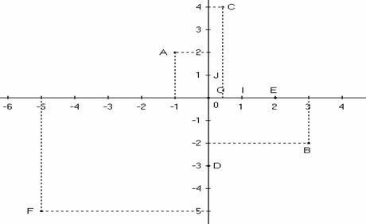**انقل الشكل وعلم كل من النقط : M(-2;0)وN(4;-3) و R(2;-4)**

..............................................................................................................................................................................................................................

**التمرين الرابع : ( 7 ن )** **إليك الشكل التالي بإستعمال الأدوات الهندسية أرسم ما يلي :**

1. **المستقيم $(∆_{1})$ الذي يشمل $A$ ويوازي المستقيم $(D_{1})$.**
$$(D_{1})$$

$$(D_{2})$$

$$A$$

2. **المستقيم $(∆_{2})$ الذي يشمل $A$ ويعامد المستقيم $(D_{2})$.**
3. **عين النقطةB نظيرة النقطة $A$ بالنسبة إلى المستقيم $(D_{1})$**

# عام سعيد مليئ بالنجاح والتوفيق ان شاء الله لجميع التلاميذ الأعزاء